概述
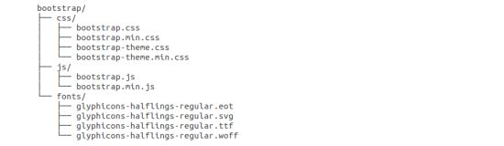

CSS
移动设备优先

布局组件

插件

